

**QUALIDADE DE SOFTWARE**

Willian da Costa e Silva Vitorino

Análise de Qualidade

Porto Alegre - RS

2022

# RESUMO

Cypress é uma ferramenta de testes automatizados robusta, fácil de criar scripts, fazer manutenção e com um poder grande na execução (tanto no tempo de execução quanto em qualidade).

# SUMÁRIO

1. RESUMO 2

2. SUMÁRIO 3

3. INTRODUÇÃO 4

4. O PROJETO 5

4.1 Detalhes do produto ou serviço 5

4.2 Tabela de Análise 5

4.3 Relatório 6

4.4 Evidências 7

4.5 Onde encontrar 8

5. CONCLUSÃO 8

6. REFERÊNCIAS BIBLIOGRÁFICAS 8

# INTRODUÇÃO

A ferramenta Cypress oferece uma gama muito grande de asserções/mapeamento de elementos, sua criação foi focada para testes front-end, isso não quer dizer que não podemos fazer alguns testes validando o back-end (APIs). A ferramenta também nos disponibiliza o dashboard, onde podemos acompanhar nossas specs, podemos configurar nossa execução e além disso, podemos nos integrar com algumas ferramentas que utilizamos para nos comunicarmos diaramente em nosso trabalho (ex: Slack). Mas existem algumas limitações do Cypress, como as estruturas condicionais, na execução muitas vezes o cypress não completa o fluxo de lógica da nossa condicional, mas existem muitos exemplos e contornos que a documentação nos ensina.

# O PROJETO

## Detalhes do produto ou serviço

|  |  |
| --- | --- |
| **Nome do produto ou serviço:** | **Cypress** |
| **Fabricante:** | **Cypress.io** |
| **Tempo de uso:** | 2 anos |
| **Outros detalhes relevantes sobre o produto:** | **Dashboard** |

## Tabela de Análise

|  |  |  |
| --- | --- | --- |
| **Característica** | **Sua percepção** | **Referência da evidência [caso tenha]** |
| **Usabilidade:** | Ferramenta ótima para construir e manter testes automatizados de um software. |  |
| **Matéria prima:** | Ferramenta constantemente atualizada, dá segurança para Automatizadores trabalhar com ela. |  |
| **Performance:** | Quando os testes são bem escritos respeitando a estrutura da ferramenta, se torna consideravelmente rápida as execuções. |  |
| **Design:** | O Design da ferramenta (site e sua documentação) são claro e de fácil entendimento. O dashboard também é bastante interativo, facilitando a curva de aprendizem, tudo está bem explicativo e documentado. | Ex. Imagem 1 |
| **[acrescente mais um a sua escolha]** |  |  |

## Relatório

**Pontos Fortes**  **Pontos Fracos**

|  |  |
| --- | --- |
| * Documentação | * Não consegue validar uma nova aba aberto (exemplo: Testar boletos) |
| * Ferramenta é constantemente atualizada | * Não oferece suporte para testes mobile |
| * Dashboard onde podemos acompanhar e controlar à execução dos nossos testes. | * Se fizermos muitas alterações e deixarmos para rodar automaticamente o cypress se perde, e para voltar ao normal precisamos fechar e abrir novamente para acompanhar a execução. |
| * Forum/comunidade muito ativa | * Utilizar condicionais no código pode ser mais complicado do que parece |

## Evidências

## Print:

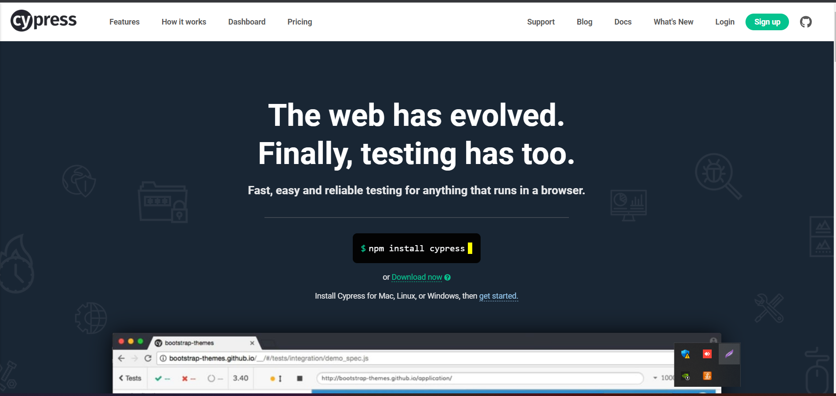  
Imagem 1: Ferramenta de automação de testes Cypress

**Foto:**

`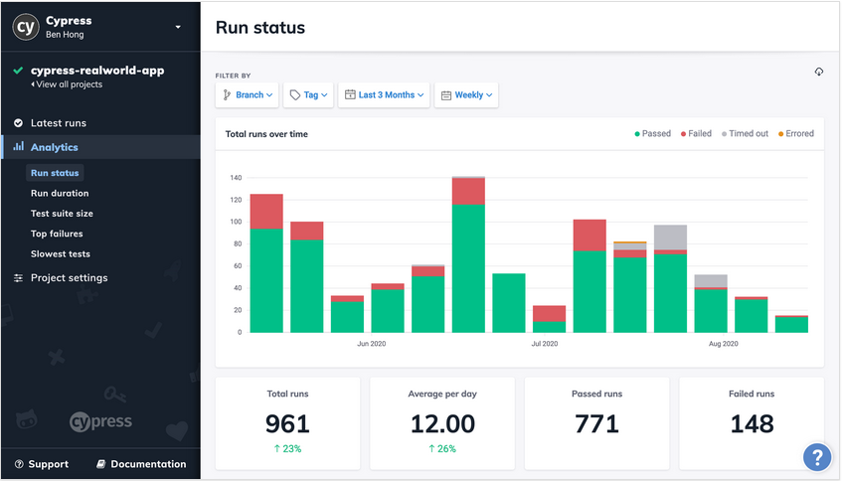

Imagem 2: Dashboard do Cypress

## Onde encontrar

Acessar a plataforma do cypress ([Cypress - Automation front-end](https://www.cypress.io/))

# CONCLUSÃO

Já trabalhei com Cypress em alguns projetos e minha experiência com essa ferramenta é muito boa. Conseguimos fazer muito mais que somente testar front-end, nos dá uma gama de possibilidade que, se conseguirmos estruturar bem nossos pensamentos, conseguiremos criar automações fantástica com essa ferramenta.

# REFERÊNCIAS BIBLIOGRÁFICAS

**Cypress -** [Cypress - Automation front-end](https://www.cypress.io/)